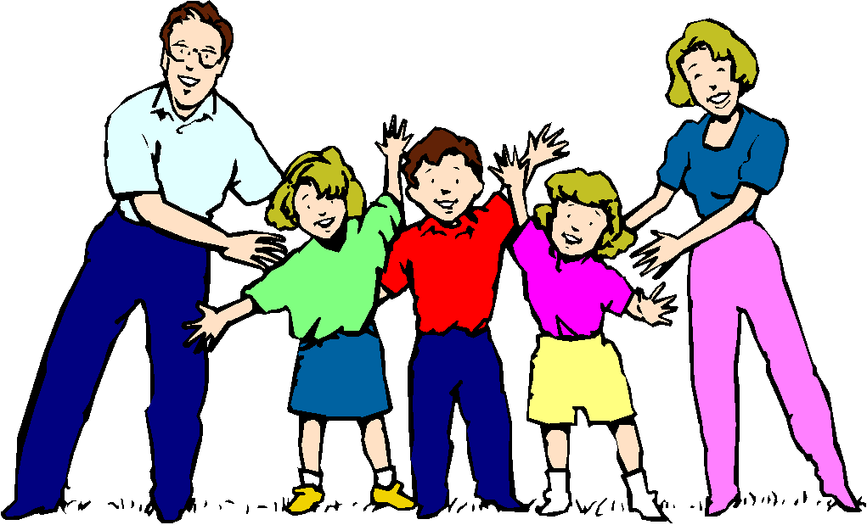 КАК НАУЧИТЬ ДЕТЕЙ ОТВЕТСТВЕННОСТИ?
7 ПЕДАГОГИЧЕСКИХ СОВЕТОВ
Ответственность не генетическая черта, а результат правильного воспитания. Быть ответственным – это научиться отвечать за свои действия, быть надежным человеком, серьезным и глубоко положительным. Ну, кто же из родителей не мечтает о таких детях? Сложность состоит в том, что дети учатся на примере, и чтобы вырасти ответственными, они должны видеть образцы поведения в своих родителях. Вам предлогается 7 педагогических советов, чтобы воспитать в детях ответственность.
1. Работа по дому.
Определите своим детям круг домашних обязанностей, соответствующих их возрасту. Выполняя такие несложные домашние задания, как собирание игрушек или ношение грязной посуды в раковину, дети учатся быть полезными обществу, в котором живут, они вносят свой посильный вклад в общее дело и чувствуют себя нужными членами семьи. Дети гордятся своими достижениями по домашней работе и учатся принимать ответственность за поставленные перед ними задачи.
2. Доводите до конца.
Не позволяйте детям отвертеться от выполнения их обязанностей, научите выполнять взятое на себя дело до конца. Умение доводить дела до полного завершения положительно скажется на всех аспектах их жизни в дальнейшем, особенно это поможет им сохранить работу.
3. Не позволяйте оправдываться.
Доведите до вашего ребенка, что если он совершает ошибку, он также должен нести ответственность за свои действия. Не позволяйте ему оправдываться и искать виноватых. Дайте понять ребенку, что в признании своих ошибок нет ничего трудного или постыдного, напротив, признавая свою ошибку и принимая за нее ответственность, ребенок обретает путь к ее решению. Постоянные оправдания и сваливания вины на других ослабляет жизненную позицию вашего ребенка, делает его беспомощным перед любыми жизненными невзгодами.
4. Домашний питомец.
Домашние животные – отличный способ привить ребенку ответственность, ведь отвечая за жизнь другого существа, он учится брать на себя определенные обязательства и выполнять их. Вы можете подыскать питомца, подходящего под возраст вашего ребенка и научить малыша простым основам ухода за животным. Малыши любят кормить рыбок или ставить миску перед котенком, расчесать щеткой песика. Когда дети подрастают, круг их обязанностей может быть расширен. Не забывайте контролировать своих детей, чтобы убедиться, что все делается правильно, животное не должно обходиться без вашего внимания, пока вы учите своих детей быть ответственными.
5. Покажите пример.
Вы – образец для подражания детей. Отнеситесь к своей роли серьезно и покажите на деле, что значит действовать ответственно. Никогда не позволяйте вашим детям слышать от вас оправдания или перекладывание вины на обстоятельства и других людей, иначе они будут следовать вашему примеру.
6. Список задач.
Составляйте вместе с ребенком список задач на неделю. Когда список полностью выполнен, позвольте малышу небольшое вознаграждение – лакомство или любимую передачу. Определите, какие из задач являются первостепенными, постарайтесь, чтобы они были вполне посильны для ребенка и, как минимум, на один день должно приходиться 2-3 задачи. Сами определите систему мотиваций, как это делается в менеджменте. Знайте, что метод пряника гораздо более действенный способ воспитания, нежели метод кнута.
7. Хвалите.
Похвала очень важна, особенно в работе с детьми младшего возраста, это один из самых эффективных инструментов обучения. Мы все хотели бы чувствовать, что сделали нечто хорошее и правильное, нам бы хотелось, чтобы окружающие обязательно отметили это и сказали нам свое мнение. Представьте себе, у детей это желание сильнее в разы! Не забывайте хвалить детей, чтобы вызвать у них желание выполнить подобную работу повторно.
Ответственные взрослые всегда будут заинтересованы воспитать детей серьезными. Надежными, положительными членами общества, какими являются сами. Как вы думаете, какие из этих способов могут помочь вам в воспитании ваших детей?

